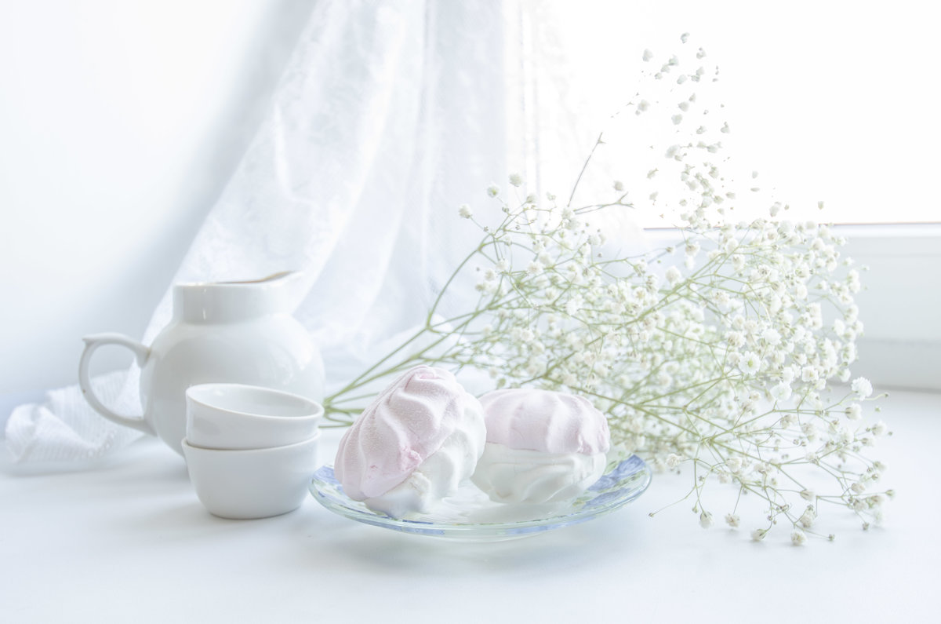

Волшебная сила мелочей

Не для кого не секрет, что залог успеха и здоровья – это хорошее настроение. Особенно актуально это в наше непростое время, отличающееся огромным количеством стрессов и переживание, касающихся абсолютно всех сторон жизни.
Как войти в состояние легкости и радости? Как улучшить настроение? Очень многие люди думают, что настроение – это нечто, находящееся отдельно от нас. Что вот он я хороший, а вот оно – мое плохое настроение. И оно от меня не зависит. В нем виноваты прохожие в час пик, водители, синоптики, коллеги, клиенты, родственники…
На самом деле только мы сами выбираем себе настроение. И можем осознанно контролировать его – нужно лишь приучить себя к этому, выработать такую привычку.
Хочу поделиться с вами одним простым, приятным и эффективным упражнением, называется оно «Маленькие радости», в силе которых я и предлагаю вам убедиться.
Маленькие радости – это приятные мелочи, которые доставляют вам удовольствие, поднимают настроение, заставляют вас улыбнуться. Это может быть что угодно: любимые фильмы, музыка, кулинарные блюда, общение с конкретными людьми, прогулка в любимом парке, поход в магазин, просмотр фотографий из последнего отпуска, даже любимые цветовые гаммы в одежде.
Главное правило упражнения “Маленькие радости” – их должно быть много, не менее 5-6 в день, – чем больше, тем лучше! Они должны быть из разных областей жизни и задействовать весь спектр анализаторов: вкусовые, аудиальные, зрительные, тактильные. То есть не нужно заедать хандру 10 раз в день по шоколадке – это не будет считаться за маленькие радости. Они должны быть разными и дополнять друг друга, как разноцветные бусинки в ожерелье: каждый день нанизывайте их один за другим, словно на нитку, и просто наблюдайте, как ваша жизнь становится ярче и приятнее.
А еще научитесь задавать себе один очень важный вопрос: что я могу сделать прямо сейчас, чтобы стало немного лучше? Налить чашечку чая? Сделайте это! Включить любимую музыку? Вперёд! Принять горячую ванну? Приготовить пасту? Надеть любимую рубашку? Посмотреть вечером любимый фильм? Позвонить старому другу? Потискать кота? Перечитать любимую книгу? Сделайте это. Сделать зарядку, сходить в гости, погулять по огромному магазину, сходить на выставку? Ну, вы поняли. И миллион других вещей, от которых вам становится чуть-чуть теплее и радостнее.
Начать я советую со списка таких приятных вещей. Постарайтесь, чтобы он был внушительным. Вспомните и перечислите все, что любите, сам процесс уже принесет вам приятные переживания и эмоции. Можно разделить список на следующие категории: еда, музыка, фильмы, прогулки, кому позвонить, куда съездить и так далее. Если вдруг есть то, чем вы давно мечтали заняться, но все время откладывали, то сейчас – самое время.
Не забывайте, даря себе маленькие радости, прочувствовать их, замирать на мгновение и наслаждаться моментом. Если вы начнете выполнять это простое и приятное упражнение прямо сейчас, то через 2-3 дня от зимней хандры не останется и следа. Более того, вы станете получать удовольствие от жизни и наслаждаться ей в любое время года и при любой погоде, научитесь легче переносить удары судьбы и жизненные неурядицы. Ваши нервы станут крепче, а общее самочувствие – значительно лучше.
Не стоит недооценивать волшебную силу мелочей, ведь именно из них, как из маленьких кирпичиков, построена вся наша жизнь.
Будьте здоровы, спокойны и счастливы!

Подготовила педагог-психолог
Водопьянова Л.Н.

